Documentación sobre endpoints del Backend

|  |  |  |  |
| --- | --- | --- | --- |
| **Nombre del proyecto** | PRY2021112 – Mapa de Peligrosidad de Violencia contra la Mujer en el Perú | | |
| **Scrum Máster** | Renato Jesus Calla Rios | **Project Manager** | Gerson Franco Padilla Ramos |
| **Recurso** | Gonzalo Escudero Perla | **Fecha** | 01/07/2021 |

**El siguiente documento es un documento de apoyo donde se encuentran los endpoints desarrollados por el recurso para su posterior continuación.**

**POST**

**Login**

Endpoint que permite iniciar sesión y otorga un token a esa sesión que se utiliza para desbloquear los demás endpoints. Tiene como cuerpo el “email” y su respectivo “password”

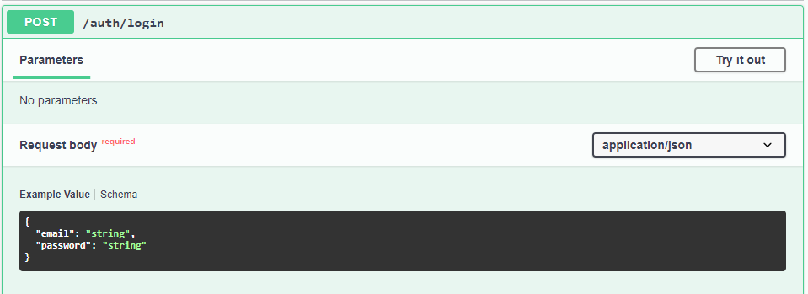

**Correo y contraseña correcta:**

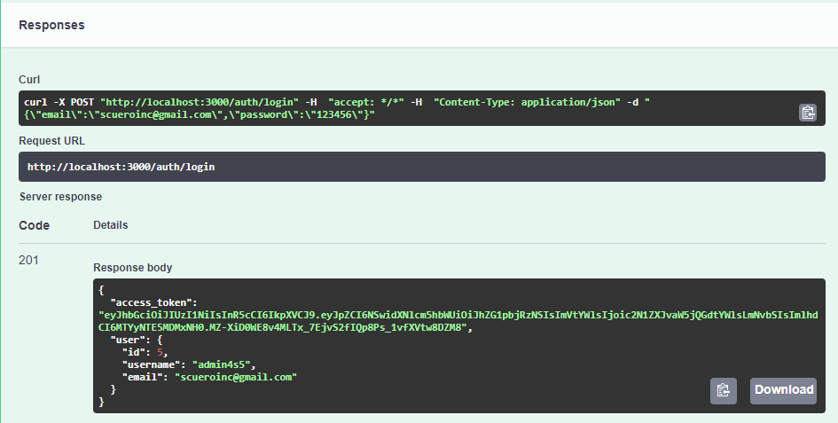

**Contraseña Incorrecta:**

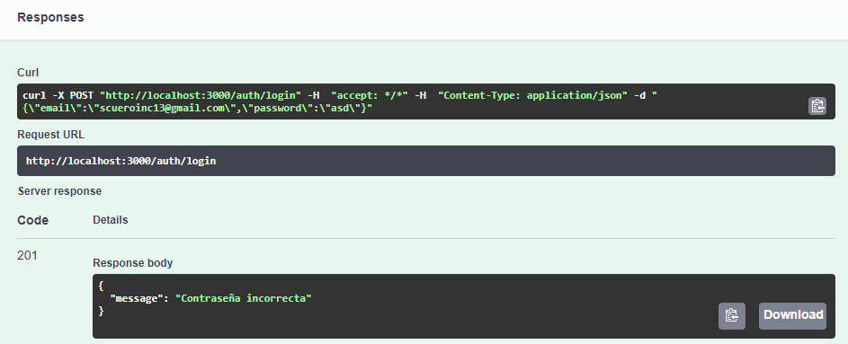

**Correo Incorrecto:**

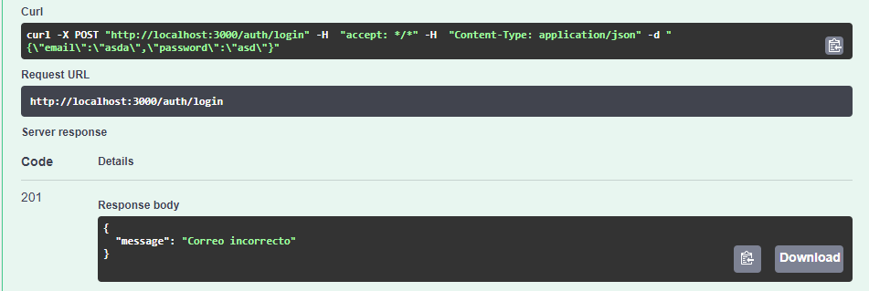

**Register**

Enpoint que permite registrar a un nuevo usuario y lo crea en la base de datos. Tiene como cuerpo email, username, password, photo, lastname, born_date, address, document_type, document_number, gender, city_code.

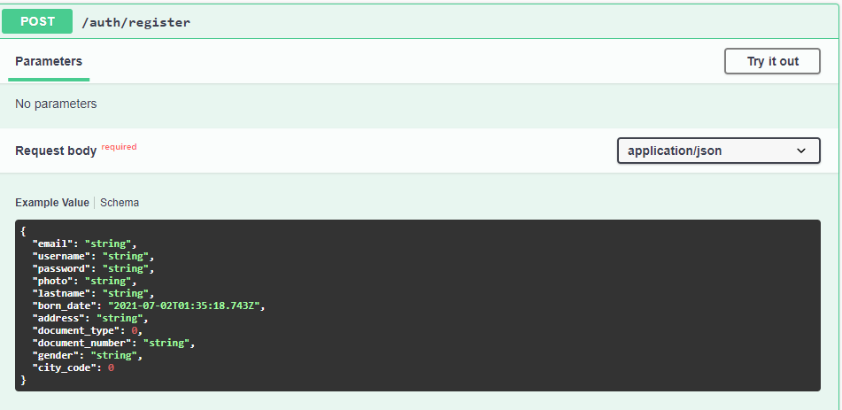

**Registro Exitoso:**

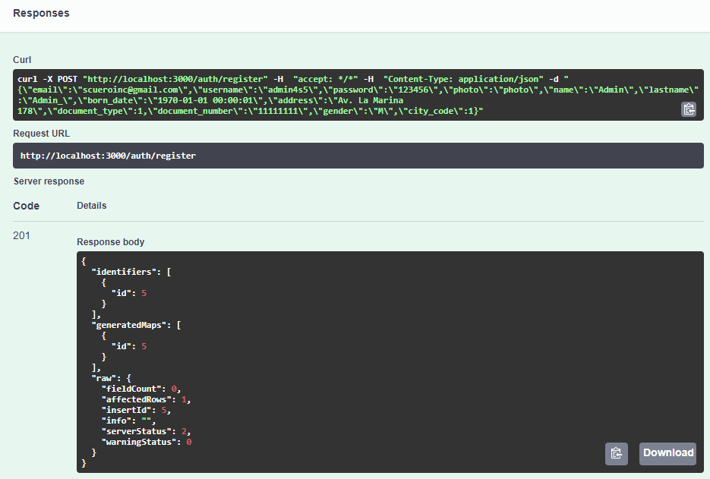

**Registro fallido:**

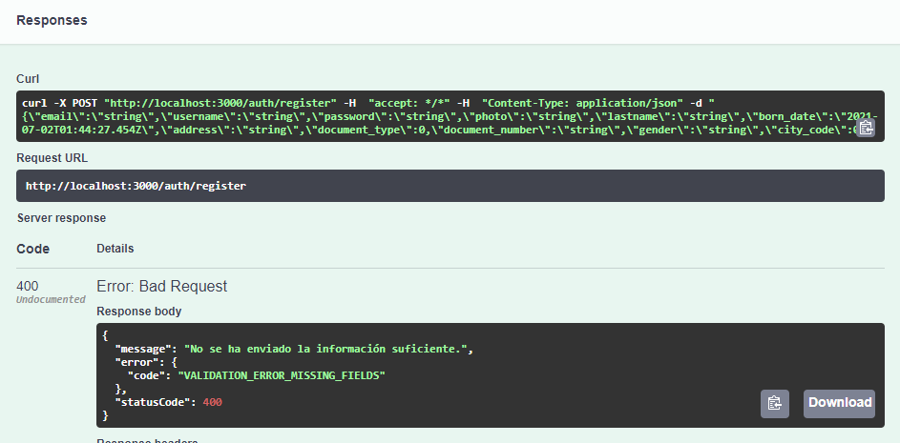

**changePassword**

Endpoint que permite cambiar la contraseña por una nueva. Tiene como cuerpo oldPassword, newPassword y repeatNewPassword. Necesita estar autenticado para utilizar este endpoint.

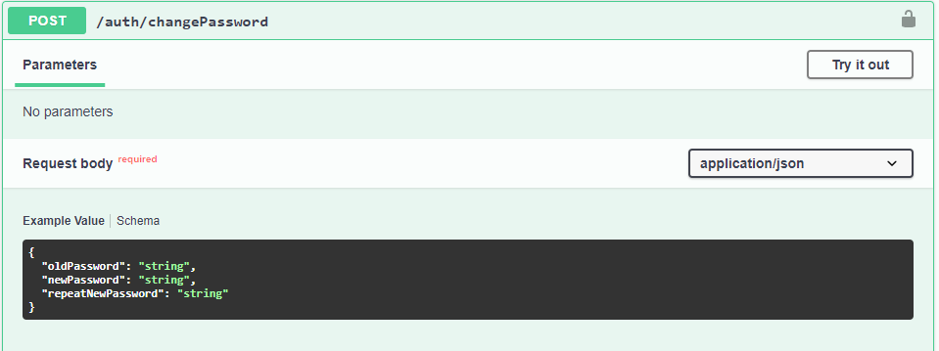

**Cambio de contraseña exitoso:**

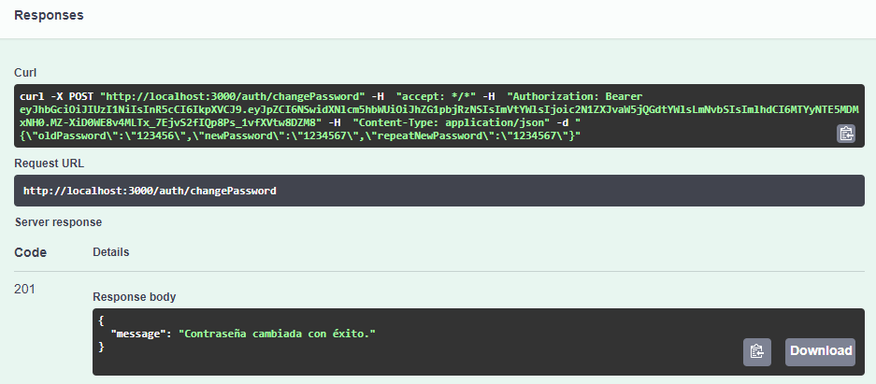

**Contraseñas no coinciden:**

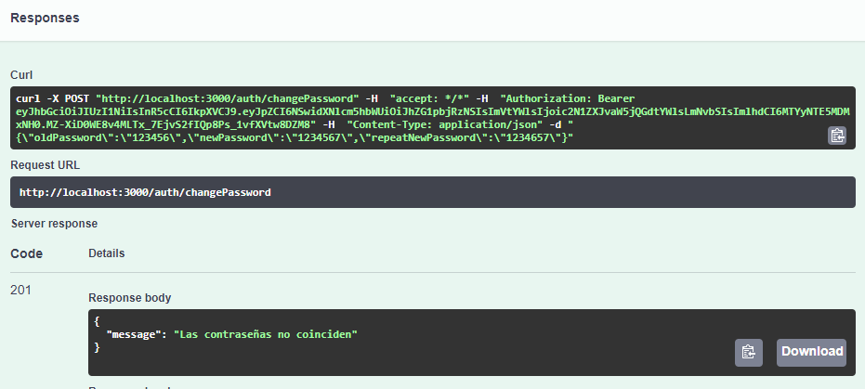

**Sin autenticar:**

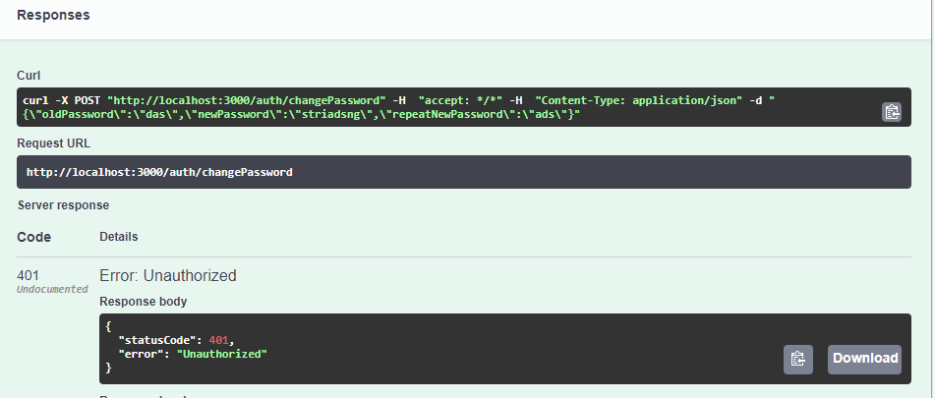

**resetPassword**

Endpoint que permite restablecer la contraseña de un usuario. No tiene cuerpo. Necesita estar autenticado para utilizar este endpoint.

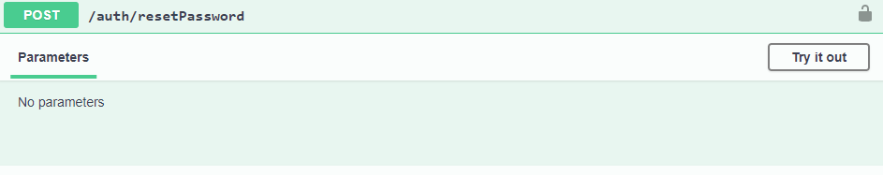

**Autenticado:**

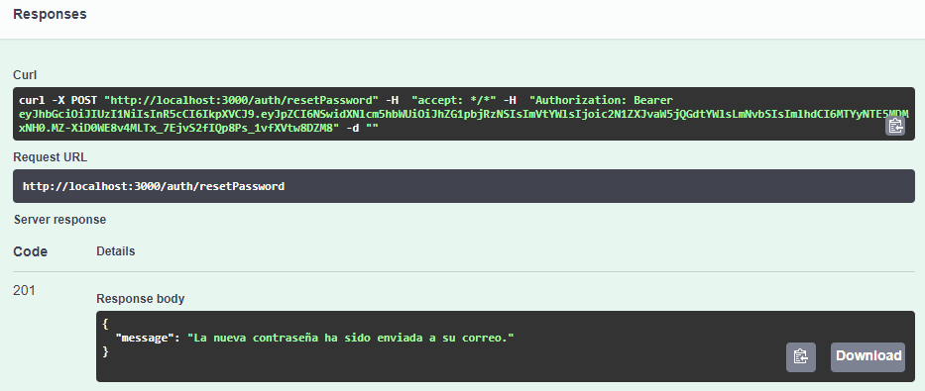

**Sin autenticar:**

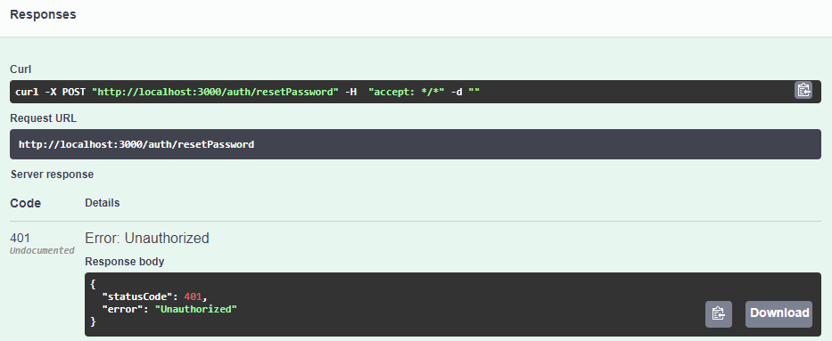

**incidence/save**

Endpoint que registra una nueva incidencia luego de haber sido validado que cuenta con una sesión activa. Su cuerpo tiene “address”, “incidence_type”, “incidence_value”, “mitigance” y “comment_id”.

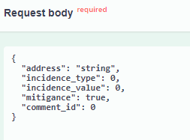

**Autenticado:**

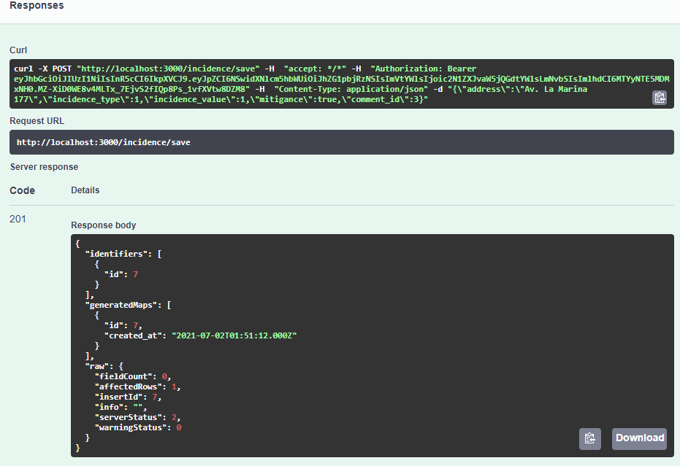

**Sin autenticar:.**

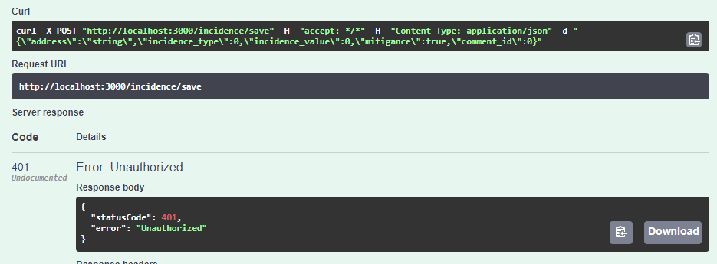

**GET**

**getDangerousHours**

Un endpoint en el cual para utilizarse requiere que el usuario se encuentre conectado y autorizado ingresando a su cuenta, no contiene ningún dato en el cuerpo. Ya que cuenta con protección de JWT. Este endpoint muestra las horas peligrosas por distrito.

**Autenticado:**

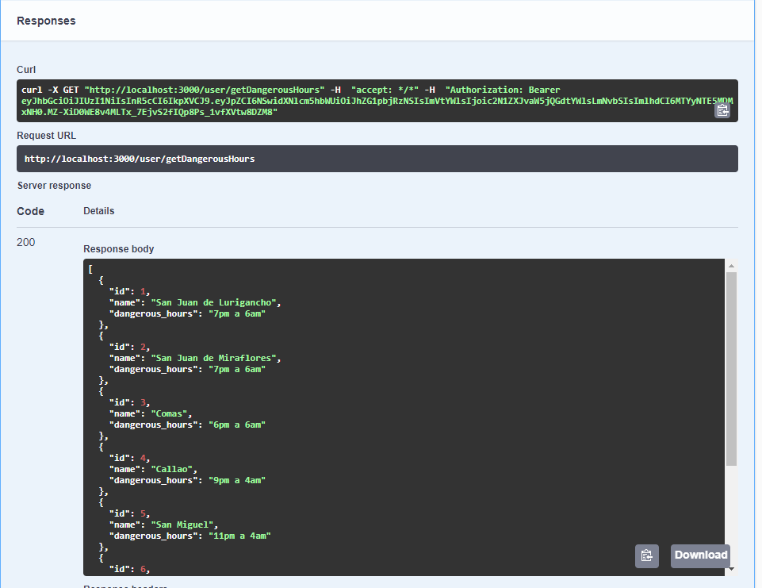

**Sin autenticar:**

